

АДМИНИСТРАЦИЯ КОРЕНЕВСКОГО РАЙОНА
КУРСКОЙ ОБЛАСТИ

ПОСТАНОВЛЕНИЕ

от 12.03.2021 г. № 176
п. Коренево

Об утверждении схемы водоснабжения и водоотведения
муниципального образования «Кореневский сельсовет»
Кореневского района Курской области

В соответствии с Федеральным законом от 06.10.2003 г. № 131-ФЗ «Об общих принципах организации местного самоуправления в Российской Федерации», со ст. 6 Федерального закона от 07.12.2011 г. № 416-ФЗ «О водоснабжении и водоотведении», Администрация Кореневского района ПОСТАНОВЛЯЕТ:
1. Утвердить схему водоснабжения и водоотведения муниципального образования «Кореневский сельсовет» Кореневского района Курской области в новой редакции (прилагается).
2. Постановление Администрации Кореневского района Курской области от 27.12.2019 г. № 959 «О внесении изменений в схему развития водоснабжения и водоотведения муниципального образования «Кореневский сельсовет» Кореневского района Курской области на период 2014-2024 годов, утвержденную постановлением Администрации Кореневского сельсовета Кореневского района Курской области от 02.04.2015 г. № 38» признать утратившим силу.
3. Контроль за выполнением настоящего постановления возложить на заместителя Главы Администрации Кореневского района С.В. Иванова.
4. Постановление вступает в силу со дня его подписания и подлежит размещению на официальном сайте муниципального района «Кореневский район» Курской области в информационно-телекоммуникационной сети «Интернет».

Глава
Кореневского района М.В. Дегтярева
Утверждена
постановлением Администрации Кореневского района Курской области
от «12»_____03______2021 г. № 176

Схема
водоснабжения и водоотведения
муниципального образования
«Кореневский сельсовет»
Кореневского района
Курской области

Содержание
Содержание……………………………………………………………………..2
Общие сведения о муниципальном образовании «Кореневский сельсовет» Кореневского района Курской области……………………………………….3
Раздел 1. «Схема водоснабжения муниципального образования «Кореневский сельсовет» Кореневского района Курской области»………..3
1.1. Технико-экономическое состояние централизованных систем водоснабжения……………………………………………………………….....3
1.1.1. Описание системы и структуры водоснабжения поселения ……3
1.1.2. Описание территорий, не охваченных централизованной системой водоснабжения ……………………………………………………...4
1.1.3. Описание технологических зон централизованного водоснабжения………………………………………………………………….4
1.1.4 Описание результатов технического обследования централизованных систем водоснабжения …………………………………..6
1.2. Направление развития централизованных систем водоснабжения………………………………………………………………….8
1.2.1. Основные направления, принципы, задачи развития централизованных систем водоснабжения …………………………………..8
1.2.2. Различные сценарии развития централизованных систем водоснабжения в зависимости от различных сценариев развития поселений……………………………………………………………………….8
1.3. Баланс водоснабжения и потребления питьевой, технической воды……………………………………………………………………………..8 1.4. Предложения по строительству, реконструкции, и модернизации объектов централизованных систем водоснабжения ………………………..9
1.5. Экологические аспекты мероприятий по строительству, реконструкции и модернизации объектов централизованных систем водоснабжения……….......................................................................................11
1.6. Оценка объемов капитальных вложений в строительство, реконструкцию и модернизацию объектов централизованных систем водоснабжения………………………………………………………………...11 1.7. Плановые значения показателей развития централизованных систем водоснабжения ………………………………………………………………..12
1.8. Перечень выявленных бесхозяйных объектов централизованных систем водоснабжения (в случае их выявления) и перечень организаций, уполномоченных на их эксплуатацию………………………………………13
Раздел 2. «Схема водоотведения муниципального образования «Кореневский сельсовет» Кореневского района Курской области»……....13
2.1. Существующее положение в сфере водоотведения поселения………………………………………………………………………14

Общие сведения о муниципальном образовании «Кореневский сельсовет» Кореневского района Курской области

Муниципальное образование «Кореневский сельсовет» Кореневского района Курской области имеет статус сельского поселения и включает в себя 4 населенных пункта: с. Коренево, д. Никипеловка, д. Матвеевка, д. Лобановка. Административным центром муниципального образования является село Коренево.
Общая площадь муниципального образования «Кореневский сельсовет» Кореневского района составляет 54,9 км².
Численность населения муниципального образования «Кореневский сельсовет» Кореневского района на 01.01.2020 г. составила 2428 человек.
Уровень развития экономики муниципального образования «Кореневский сельсовет» Кореневского района является недостаточным для формирования муниципального бюджета. Муниципальное образование «Кореневский сельсовет» Кореневского района является дотационным субъектом бюджетных отношений в Курской области.
Основными производственными направлениями предприятий, функционирующих на территории муниципального образования «Кореневский сельсовет» Кореневского района, является производство сельскохозяйственной продукции. В состав основных предприятий, осуществляющих производственную деятельность, входят 2 сельскохозяйственные организации, 2 крестьянских (фермерских) хозяйства и 50 личных подсобных хозяйств.
Жилищный фонд муниципального образования «Кореневский сельсовет» Кореневского района на 1 % представлен многоквартирными и на 99 % - индивидуальными домами.

Раздел 1. «Схема водоснабжения муниципального образования «Кореневский сельсовет» Кореневского района Курской области»

1.1. Технико-экономическое состояние централизованных систем водоснабжения

1.1.1. Описание системы и структуры водоснабжения поселения
Водоснабжение муниципального образования «Кореневский сельсовет» осуществляется из подземных источников, за счет системы водоснабжения, которая включает в себя водозаборные (артезианские) скважины, водонапорные башни и водопроводные сети. Добыча воды производится с помощью скважинных погружных насосов. Станции водоочистки отсутствуют.
Объекты водоснабжения муниципального образования «Кореневский сельсовет» включают в себя: 4 водозаборные скважины, 3 водонапорных башни и 20,899 км водопроводных сетей.
Средний уровень благоустройства жилищного фонда по обеспеченности холодным водоснабжением составляет 93%.
Систему водоснабжения муниципального образования обслуживает МУП ВЖКХ с. Коренево, которое имеет лицензию на пользование недрами (добыча пресных подземных вод для хозяйственно-питьевых нужд населения, предприятий, организаций и учреждений).

1.1.2. Описание территорий, не охваченных
централизованной системой водоснабжения

В д. Матвеевка муниципального образования «Кореневский сельсовет» Кореневского района отсутствует централизованная система водоснабжения. В данном населенном пункте численность населения, по состоянию на 01.01.2020 г., составляет 13 человек. Водоснабжение жителей осуществляется децентрализованной системой водоснабжения (шахтным колодцем).

1.1.3. Описание технологических зон
централизованного водоснабжения

Система водоснабжения муниципального образования «Кореневский сельсовет» Кореневского района делится на 2 зоны, не соединенные в одну единую систему:
1. Централизованная система водоснабжения с. Коренево, состоящая из 6 объектов (3 артезианские скважины, 2 водонапорные башни и 20,178 км водопроводных сетей) (рис. 1).
2. Централизованная система водоснабжения д. Никипеловка, состоящая из 3 объектов (1 артезианская скважина, 1 водонапорная башня и 0,721 км водопроводных сетей) (рис. 2).
Водоснабжение д. Лобановка осуществляется централизованной системой водоснабжения муниципального образования «Поселок Коренево», т.к. данный населенный пункт расположен в непосредственной близости к вышеуказанному муниципальному образованию.
В правилах землепользования и застройки муниципального образования «Кореневский сельсовет» Кореневского района предусмотрено изменение существующей схемы.

Рис. 1 Схема водоснабжения с. Коренево Кореневского района 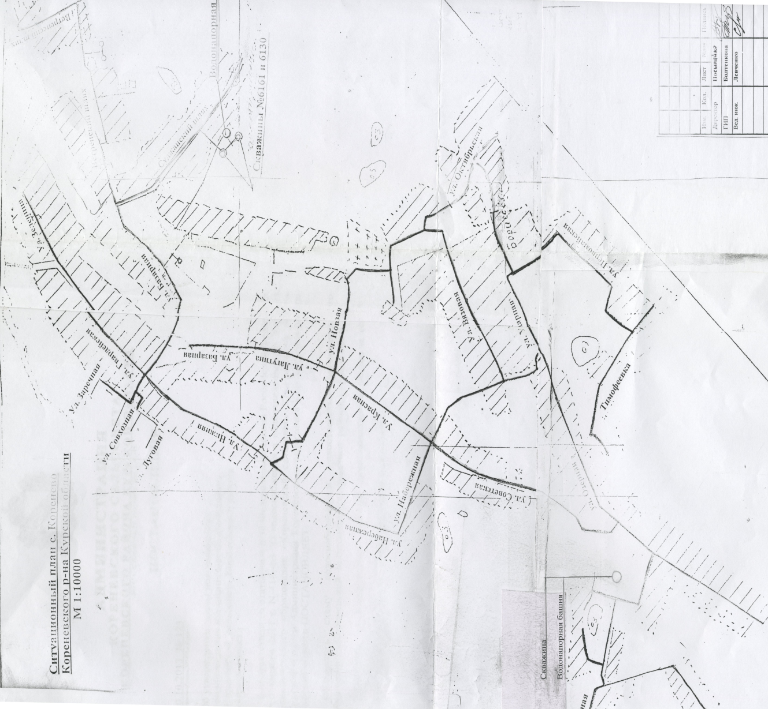

Рис. 2 Схема водоснабжения д. Никипеловка Кореневского района 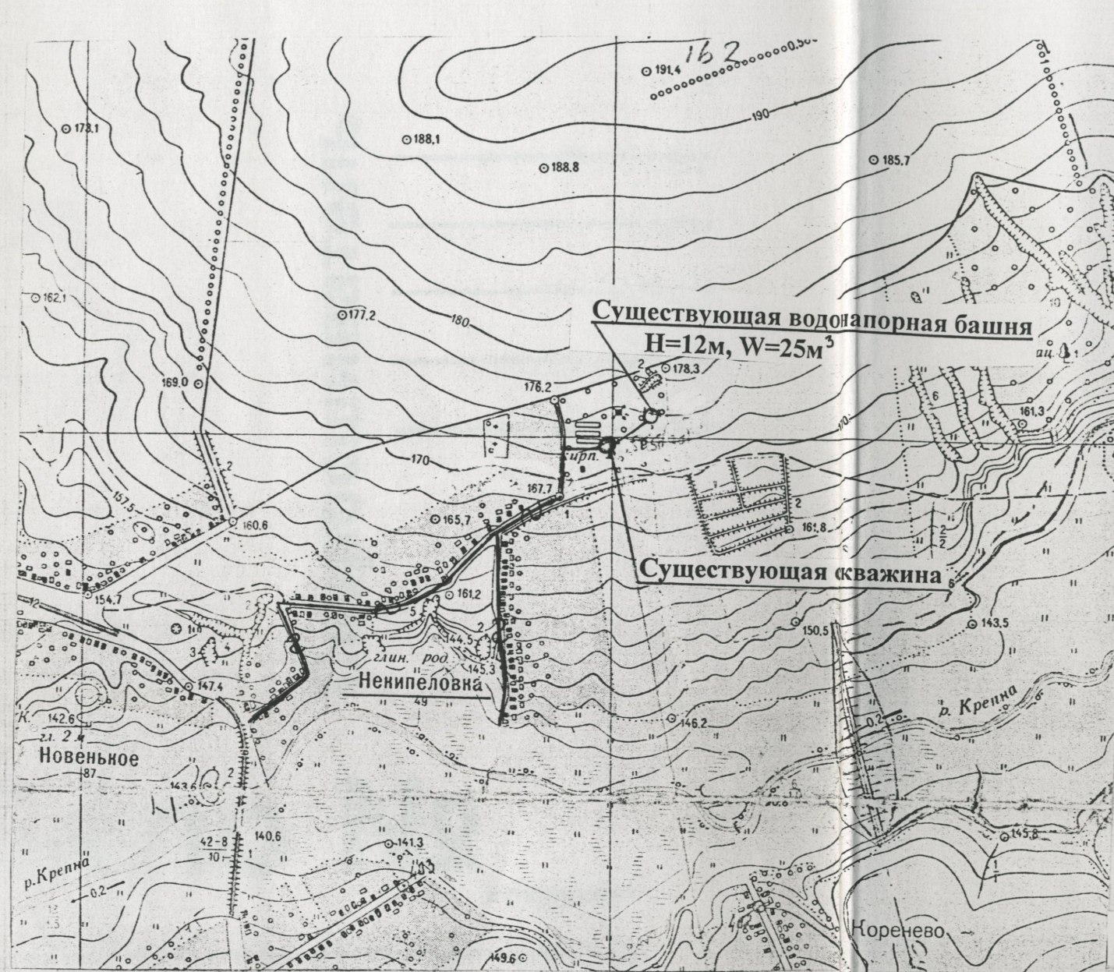

1.1.4 Описание результатов технического обследования централизованных систем водоснабжения

Анализ существующей системы водоснабжения и дальнейшие перспективы развития муниципального образования «Кореневский сельсовет» Кореневского района в соответствии с Генеральным планом, показывает, что незначительная часть действующей сети водоснабжения работает на пределе ресурсной надежности. Работающее оборудование морально и физически устарело. На системе водоснабжения сельсовета обеззараживающие установки отсутствуют. Обеззараживание воды производится примитивным способом (хлорной известью через водонапорные башни и скважины). В силу этих причин общая санитарно-техническая надежность системы водоснабжения и водоочистки снижена. Таким образом, проблема обеспечения населения водой гарантированного качества и в достаточном количестве является одной из основных для обеспечения санитарно-эпидемиологического благополучия. ФБУЗ «Центр гигиены и эпидемиологии в Курской области» Управления Роспотребнадзора периодически проводится проверка качества питьевой воды. Согласно протоколам лабораторных испытаний воды, проведенных в 2020 г., доля проб питьевой воды, не соответствующих санитарным нормам и правилам, составляет ноль.
Необходима полная модернизация системы водоснабжения, включающая в себя проектирование, строительство, реконструкцию (капитальный ремонт) водопроводных сетей и замену устаревшего оборудования на современное, отвечающее энергосберегающим технологиям. Для гарантированного обеспечения питьевой водой населения в случае выхода из строя всех головных сооружений водоснабжения следует иметь резервуары.
В связи со значительной степенью износа сети водоснабжения Кореневского сельсовета требуют капитального ремонта или полной замены.

Таблица 1. Характеристика объектов водоснабжения
Кореневского сельсовета

№ п/п | Наименование объекта водоснабжения | Адрес расположения | Протяженность,  км | Год ввода объекта в эксплуатации | Фактический процент износа объекта, %
1 | Водопроводные сети | с. Коренево | 4,385  4,726  3,365  2,688  5,014 | 1988  2014  2015  2019  2020 | 94  12  10  2  0
2 | Артезианская скважина | с. Коренево,  ул. Суджанский шлях | - | 1988 | 92
3 | Артезианская скважина | с. Коренево,  ул. Суджанский шлях | - | 1988 | 92
4 | Артезианская скважина | с. Коренево, ул. Зеленая | - | 2013 | 28
5 | Водонапорная башня | с. Коренево, ул. Суджанский шлях | - | 1988 | 92
6 | Водонапорная башня | с. Коренево, ул. Зеленая | - | 2013 | 23
7 | Водопроводные сети | д. Никипеловка | 0,721 | 2012 | 16
8 | Артезианская скважина | д. Никипеловка | - | 2012 | 32
9 | Водонапорная башня | д. Никипеловка | - | 2012 | 27

1.2. Направление развития централизованных систем водоснабжения

1.2.1. Основные направления, принципы, задачи развития централизованных систем водоснабжения

Запасы подземных вод в пределах муниципального образования «Кореневский сельсовет» Кореневского района по эксплуатируемому водоносному горизонту неизвестны, поэтому следует предусмотреть мероприятия по их оценке.
Увеличения водопотребления поселения планируется за счет развития объектов хозяйственной деятельности и прироста жилищного строительства.
Для обеспечения 100%-го охвата жилой и коммунальной застройки централизованными системами водоснабжения необходимо предусмотреть строительство новых водопроводных сетей с одновременной заменой старых сетей, выработавших свой амортизационный срок, и сетей с недостаточной пропускной способностью.

1.2.2. Различные сценарии развития централизованных систем водоснабжения в зависимости от различных сценариев развития поселений

Для бесперебойной работы системы водоснабжения муниципального образования «Кореневский сельсовет» Кореневского района планируется:
- реконструировать существующие водозаборы с заменой оборудования, выработавшего свой физический и амортизационный срок;
- переложить изношенные сети, сети недостаточного диаметра, обеспечив подключение всей жилой застройки с установкой индивидуальных узлов учета холодной воды;
- создать системы технического водоснабжения из поверхностных источников для полива территорий приусадебных участков.
При реализации данных мероприятий ожидается:
создание современной коммунальной инфраструктуры муниципального образования «Кореневский сельсовет» Кореневского района;
повышение качества предоставления коммунальных услуг;
снижение уровня износа объектов водоснабжения;
улучшение экологической ситуации на территории поселения;
создание благоприятных условий для привлечения средств внебюджетных источников с целью финансирования проектов модернизации и строительства объектов водоснабжения.

1.3. Баланс водоснабжения и потребления питьевой, технической воды
Анализ баланса подачи и реализации воды разрабатывается, прежде всего, для формирования базы, необходимой в последующей работе по прогнозированию перспективных нагрузок, служащей основой для моделирования системы подачи и распределения воды, выявления резервов мощности водозаборных сооружений и формирования программ по их развитию.
Баланс подачи и реализации питьевой и технической воды сельсовета формируется под влиянием ряда факторов, в совокупности создающих особые условия водопользования: сезонная неравномерность потребления и высокая доля частного сектора.
Расходование воды на хозяйственно-питьевые нужды населения является основной категорией водопотребления.

Таблица 2. Численность обслуживаемого населения

Наименование МО | Численность населения по годам
Наименование МО | 2016 | 2017 | 2018 | 2019 | 2020 | 2021 | 2022 | 2023 | 2024
Кореневский сельсовет | 2417 | 2366 | 2381 | 2428 | 2380 | 2374 | 2374 | 2373 | 2373

Таблица 3. Составляющие водного баланса по годам

Основные показатели | Ед. изм. | 2016 | 2017 | 2018 | 2019 | 2020 | 2021 | 2022 | 2023 | 2024
Объем добычи воды | тыс. м³ | 45,1 | 49,85 | 55,4 | 55,5 | 55,8 | 55,9 | 60,3 | 60,3 | 60,3
Объем отпуска воды в сеть | тыс. м³ | 45,1 | 49,85 | 55,4 | 55,5 | 55,8 | 55,9 | 60,3 | 60,3 | 60,3
Объем неучтенных расходов и потерь | тыс. м³ | 1,6 | 6,65 | 11,9 | 10,8 | 4,1 | 4,0 | 4,5 | 4,5 | 4,5
Объем реализации услуг | тыс. м³ | 43,5 | 43,2 | 43,5 | 44,7 | 51,7 | 51,9 | 55,8 | 55,8 | 55,8

В число полезных расходов водного баланса, помимо хозяйственно-питьевого водоснабжения, также включаются и технологические расходы при эксплуатации водозаборных и головных водопроводных сооружений, собственные нужды – обслуживание производственных фондов. Основная доля неучтенных расходов приходится на скрытые утечки (свищи, трещины в трубах). Высоким утечкам соответствует аварийность.

1.4. Предложения по строительству, реконструкции и модернизации объектов централизованных систем водоснабжения

В рамках Федерального закона от 07.12.2011 г. № 416-ФЗ и постановления Правительства Российской Федерации от 05.09.2013 г. №782 предлагается предусмотреть мероприятия по строительству, реконструкции и модернизации объектов водоснабжения для обеспечения потребителей качественной питьевой водой.
Слабым звеном водопроводной сети схемы водоснабжения являются стальные, асбестоцементные и чугунные трубы, проложенные еще в прошлом веке. На некоторые участки водопроводной сети отсутствует проектная и техническая документация, отсутствует информация и характеристика труб. На сегодняшний день износ водопроводных сетей, проложенных в 1988 г., превысил критический уровень. Согласно амортизационным нормам расчетный срок эксплуатации стальных и асбестоцементных трубопроводов в коммунальном хозяйстве не превышает 20 – 25 лет, чугунных – 50 лет, фактический срок службы трубопроводов еще меньше. Из этого следует, что нормативный, установленный срок службы трубопроводы исчерпали и для поддержания безаварийной работы сетей водопровода необходимо ежегодно в плановом порядке перекладывать, хотя бы 10%, от протяженности эксплуатируемых трубопроводов. В случае, если планомерная замена изношенных водопроводных сетей не будет осуществляться, замену сетей все равно придется выполнить, но в порядке аварийных ремонтов, с большими затратами и неудобствами для потребителей.
Замена изношенных сетей и оборудования должна производиться с учетом использования современных технологических разработок с применением новых материалов и методов монтажа, что позволит, не изменяя потребительских свойств, сократить расходы на возобновление основных фондов.
Проведение мероприятий по замене сетей и реконструкции водозаборов в объемах, предусмотренных муниципальными и региональными программами, позволит не только снизить аварийность и неучтенные расходы воды и утечки, но и создать необходимые условия для оптимизации гидравлического режима системы подачи и распределения воды в целом.
Объемы работ по замене водопроводных сетей и реконструкции водозаборов в населенных пунктах Кореневского сельсовета отражены в таблице 4.

Таблица 4. Потребность в замене и реконструкции
объектов водоснабжения

№  п/п | Населенные пункты | Замена и реконструкция объектов водоснабжения |  |  |  |  |  | Итого: тыс. руб.
№  п/п | Населенные пункты | Водопроводные сети |  | Водозаборная скважина |  | Водонапорная башня |  | Итого: тыс. руб.
№  п/п | Населенные пункты | км | Ориентировочная стоимость, тыс. руб. | шт. | Ориентировочная стоимость, тыс. руб. | шт. | Ориентировочная стоимость, тыс. руб. | Итого: тыс. руб.
1 | с. Коренево | 4,385 | 8770,0 | 2 | 1000,0 | 1 | 1200,0 | 10970,0

1.5. Экологические аспекты мероприятий по строительству, реконструкции и модернизации объектов централизованных систем водоснабжения

Все мероприятия, направленные на улучшение качества питьевой воды, могут быть отнесены к мероприятиям по охране окружающей среды. Эффект от внедрения данных мероприятий – улучшение здоровья и качества жизни граждан.
Строительство водопроводных сетей в Кореневском сельсовете не окажет значительного воздействия на условия землепользования и геологическую среду. Трасса сетей водопровода проложена по следу существующей сети. Это наиболее экономичное и целесообразное решение прокладки сети.
При строительстве водопроводных сетей не происходит изменение рельефа, нарушение параметров стока, гидрогеологических условий, так как проектируемая водопроводная сеть проходит по улицам поселения.
Для охраны исключения загрязнения поверхностных и подземных вод предусмотрены следующие мероприятия:
строгое соблюдение технологических режимов водозаборных сооружений артезианских скважин, водопроводных сетей;
обеспечение надежной эксплуатации, своевременной ревизии и ремонта всех звеньев системы водоснабжения, включая насосное и автоматическое оборудование, с целью рационального водопользования;
организация зон санитарной охраны подземного источника водоснабжения согласно СанПиН 2.1.4.1110-02 «Зоны санитарной охраны источников водоснабжения и водопроводов питьевого назначения»;
ограничение хозяйственной деятельности в пределах зон санитарной охраны (ЗСО) источников водоснабжения.
Исходя из вышеизложенного, можно сделать вывод, что строительство и реконструкция объектов водоснабжения в Кореневском сельсовете не окажут отрицательного влияния на окружающую среду.

1.6. Оценка объемов капитальных вложений в строительство, реконструкцию и модернизацию объектов централизованных систем водоснабжения

В современных рыночных условиях, в которых работает инвестиционно-строительный комплекс, произошли коренные изменения в подходах к нормированию тех или иных видов затрат, изменилась экономическая основа в строительной сфере.
В настоящее время существует множество методов и подходов к определению стоимости строительства, изменчивость цен и их разнообразие не позволяют на данном этапе работы точно определить необходимые затраты в полном объеме.
В связи с этим, на дальнейших стадиях проектирования требуется детальное уточнение параметров строительства на основании изучения местных условий и конкретных специфических функций строящегося объекта.
Стоимость разработки проектной документации объектов капитального строительства рассчитывается на основании справочников базовых цен на проектные работы для строительства (Коммунальные инженерные здания и сооружения. Объекты водоснабжения и канализации). Базовая цена проектных работ устанавливается в зависимости от основных натуральных показателей проектируемых объектов и приводится к текущему уровню цен умножением на коэффициент, отражающий инфляционные процессы на момент определения цены проектных работ для строительства.
Объемы инвестиций определены на основе определения необходимых технических мероприятий по модернизации и развитию системы водоснабжения Кореневского сельсовета, которые сформированы на основе анализа текущего состояния схемы водоснабжения и изучения перспектив ее долгосрочного развития.
Общий объем инвестиций системы водоснабжения составляет порядка 10,970 млн. руб.
Данный объем инвестиций включает в себя первоочередные затраты, направленные на реализацию в полном объеме мероприятий по развитию системы водоснабжения муниципального образования «Кореневский сельсовет» Кореневского района.
Крупные инвестиции необходимы для полной перекладки существующих сетей водоснабжения в целях обеспечения потребителей Кореневского сельсовета качественной питьевой водой.
Состав разработанных мероприятий и объем капитальных затрат адекватны существующему уровню проблем, которые требуются решить в водопроводном хозяйстве муниципального образования «Кореневский сельсовет».
Общий объем инвестиций в реализацию отраслевой схемы водоснабжения включает в себя затраты бюджетов всех уровней на инженерное обеспечение существующих объектов.
Наиболее крупными являются необходимые инвестиции в перекладку существующих водопроводных сетей, потребуется переложить 21,0% их сегодняшней протяженности, что потребует не менее 8770,0 тыс. руб.

1.7. Плановые значения показателей развития централизованных систем водоснабжения

В соответствии с постановлением Правительства Российской Федерации от 05.09.2013 г. №782 «О схемах водоснабжения и водоотведения» (вместе с «Правилами разработки и утверждения схем водоснабжения и водоотведения», «Требованиями к содержанию схем водоснабжения и водоотведения») к целевым показателям развития централизованных систем водоснабжения относятся:
показатели качества питьевой воды;
показатели надежности и бесперебойности водоснабжения;
показатели эффективности использования ресурсов, в том числе сокращения потерь воды при транспортировке;
иные показатели, установленные федеральным органом исполнительной власти, осуществляющим функции по выработке государственной политики и нормативно-правовому регулированию в сфере жилищно-коммунального хозяйства.

Таблица 5. Целевые показатели развития централизованных систем

№  п/п | Показатели | Единица измерения | Значения целевых показателей по годам
№  п/п | Показатели | Единица измерения | Базовый показатель, 2018 г. | 2019 | 2020 | 2021 | 2022 | 2023 | 2024
1 | Показатель качества питьевой воды
1.1 | Доля проб питьевой воды, не соответствующих санитарным нормам и правилам | % | 0 | 0 | 0 | 0 | 0 | 0 | 0
2 | Показатели надежности и бесперебойности водоснабжения
2.1 | Аварийность централизованных систем водоснабжения | ед./км | 1 | 1 | 1 | 0,5 | 0,4 | 0,3 | 0
2.2 | Удельный вес сетей водоснабжения, нуждающихся в замене | % | 61,3 | 48,4 | 21,0 | 18,5 | 10,1 | 5,5 | 0
3 | Показатели эффективности использования ресурсов, в том числе сокращения потерь воды при транспортировке
3.1 | Уровень потерь воды при транспортировке | % | 21,5 | 19,5 | 7,3 | 7,2 | 7,5 | 7,5 | 7,5
3.2 | Доля абонентов осуществляющих расчеты за потребленную воду по приборам учета | % | 67,0 | 70,1 | 77,8 | 79,9 | 83,2 | 89,0 | 100

1.8. Перечень выявленных бесхозяйных объектов централизованных систем водоснабжения (в случае их выявления) и перечень организаций, уполномоченных на их эксплуатацию

На территории муниципального образования «Кореневский сельсовет» Кореневского района Курской области бесхозяйных объектов централизованных систем водоснабжения не выявлено.

Раздел 2. «Схема водоотведения муниципального образования «Кореневский сельсовет» Кореневского района Курской области»

2.1. Существующее положение в сфере водоотведения поселения
На территории муниципального образования «Кореневский сельсовет» Кореневского района Курской области отсутствует централизованная система водоотведения. Жилым фондом используется индивидуальная система водоотведения (выгребные ямы).

